Olyan esetekben, amikor a NAV internet portálról telepített nyomtatvány verziószáma nem egyezik meg a NAV által feltüntetett a verziószámmal, nagy valószínűséggel a problémát az okozza, hogy a számítógépén levő Java programnak az un. „ideiglenes tárolójába”, benne maradt a nyomtatványnak egy korábbi verziója. Ilyenkor megoldást jelent, ha ezt a tárolót kiüríti. Annak érdekében, hogy a jövőben ez ne fordulhasson elő, a tároló használatát le kell tiltani.
Ennek az alábbi a menete:
- A Windows operációs rendszerek „Vezérlőpultján” ki kell választani a Java beállításokat.
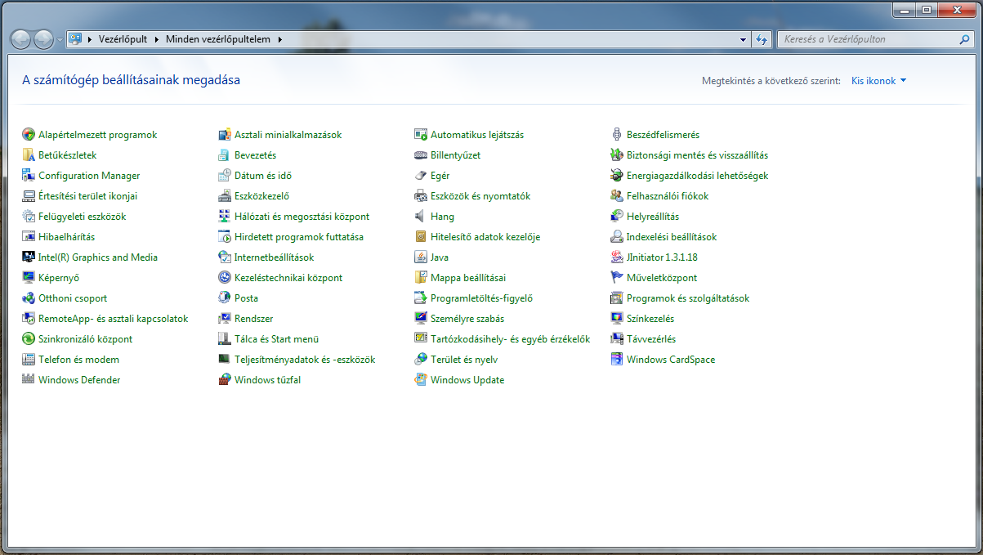
- … majd a „Java Control Panelen” a „Settings…” (beállítások) gombra kell kattintani.
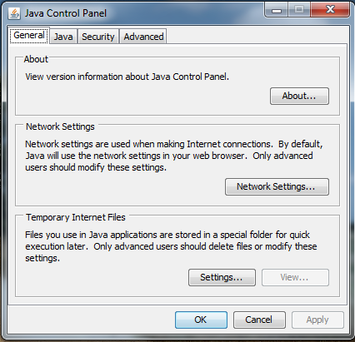

- A felugró ablakban a „Keep temporary files” (ideiglenes fájlok megtartása) jelölőnégyzet segítségével kapcsolhatja ki a tárolás funkciót.
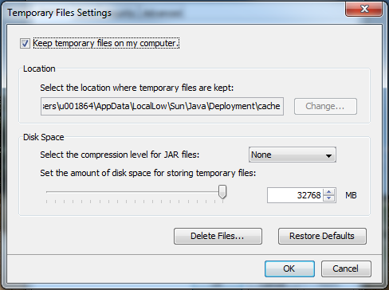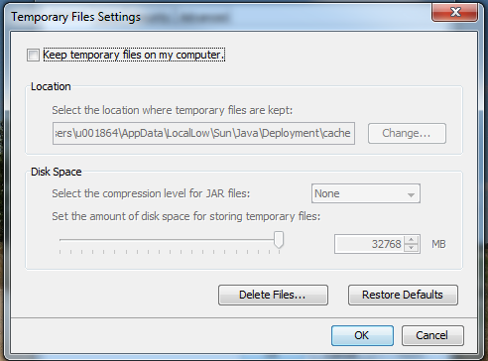
- A „Delete Files” (fájlok törlése) gombra kattintással lehet a már letárolt fájlokat eltávolítani.
- … a folyamat elindításához a felugró ablakban kattintson az „OK” gombra.
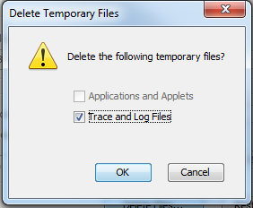
- Ezt követően a megnyitott ablakokat zárja be, és ismételten próbálja meg a telepítést.

